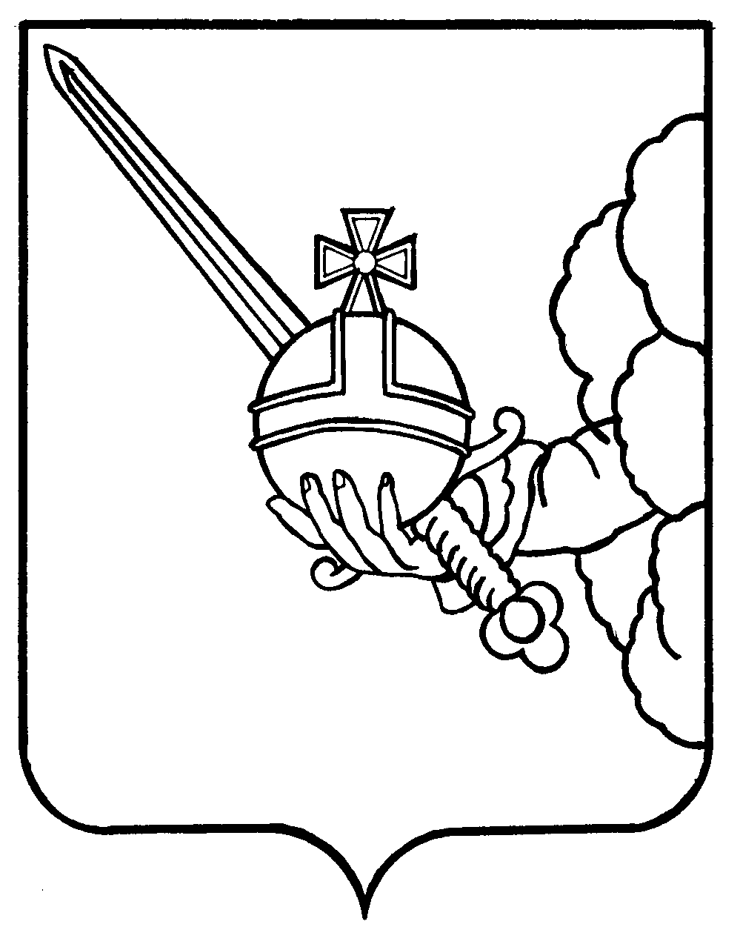

АДМИНИСТРАЦИЯ
ГОРОДА ВОЛОГДЫ

УПРАВЛЕНИЕ
ДЕЛАМИ

Каменный мост ул., д. 4, Вологда, 160000.
Тел. (8172) 72-33-15. Факс (8172) 72-25-29.
E-mail: admgor@vologda-city.ru

____ ____
| |
Председателю Вологодской городской Думы

Ю.В.Сапожникову

 |  | №
На № |  |  |  | от

___ ___
| |

Уважаемый Юрий Владимирович!

Рассмотрев письмо Вологодской городской Думы от 15 января 2015
№ 01-13/45-15 с предложением о продлении периода опытной эксплуатации обмена документами между Администрацией города Вологды и Вологодской городской Думой, сообщаем следующее.
В распоряжение Администрации города Вологды от 21 ноября 2014 № 641-В «Об установлении периода для организации электронного взаимодействия между Администрацией города Вологды и Вологодской городской Думой в режиме опытной эксплуатации» внесены изменения, согласно которым период опытной эксплуатации обмена документами продлен до 15 февраля 2015 года.

Управляющий делами
Администрации города Вологды Н.В.Малахова

И.А.Ковтун
72 10 98

